CM146 Scheda creata il 26 dicembre 2022; Ultimo aggiornamento: 9 maggio 2026
Descrizione storico-bibliografica
*Queer. – Anno 1, n. 1 (ottobre 2020)-anno 5, n. 99 (ottobre 2024). - Bosco (PG) : Star Comics, 2020-2024. – 99 volumi : fumetti b/n ; 18 cm. ((Quindicinale. – Il formato varia. - Copertine e riassunti a: https://www.starcomics.com/testate-fumetti/queer?pagina=1. - BVE0861733; BVE0883951
Variante del titolo: *Queer variant

*Queer label. - Anno 1, n. 1 (ottobre 2024)- . - Bosco (Pg) : Star comics, 2024- . - volumi : fumetti ; 18 cm. ((Mensile. - Il formato varia. - CFI1139058

Soggetto: Omosessualità [e] Transessualismo – Fumetti - Giappone
Classe: D741.5952

Comprendono:

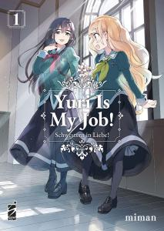
*Yuri is my job! / Miman. – 1- . - Bosco (PG) : Star comics, 2016- . - volumi. : fumetti. ; 18 cm. ((Si legge da destra verso sinistra. - BCT0101439
Dal n. 3 (2023) fa parte di: *Queer
Dal n. 10 (2024) fa parte di: *Queer label
Titolo dell’opera: *Watashi no yuri wa oshigoto desu! | Miman


*Hitorijime my hero / presented by Memeco Arii. – 1- . - Bosco (PG) : Star comics, 2020- . – volumi : fumetti b/n ; 18 cm. - BVE0878843
Autore: Arii, Memeco

*Hitorijime boyfriend / presented by Memeco Arii , 3
*Blue summer box / Nagisa Furuya , 5

*I married a girl to shut my parents up queer n.7 di Naoko Kodama

*Life : camminando sulla linea Queer n.9 di Miya Tokokura
10(2021); 32(2025): *Non volevo innamorarmi / presented by Minta Suzumaru
12(2021): *Golden sparkle / presented by Minta Suzumaru.


*Whisper me a love song / Eku Takeshima. – 1- . - Bosco (PG) : Star Comics, 2021- . – volumi : fumetti b/n ; 19 cm. ((Lettura da destra verso sinistra. - BVE0891342
Autore: Takeshima, Eku


*Fatti odiare / presented by Hijiki. – 1- . - Bosco (PG) : Star Comics, 2021- . – volumi : fumetti b/n ; 18 cm. ((Lettura da destra verso sinistra. - Contenuto esplicito. - BVE0892303
Titolo dell’opera: *Kirai de isasete
Autore: Hijiki

*My genderless boyfriend / Tamekou. – 1-5. - Bosco (PG) : Star Comics, 2021-2022. – 5 volumi : fumetti b/n ; 18 cm. - BVE0892396

Autore: Tamekou

*One room angel / Harada , Queer n. 20

*Secret xxx / Meguru Hinohara, Queer n. 24


*Therapy game / Meguru Hinohara. Queer, n. 26

*Therapy game restart / Meguru Hinohara. - 1- . - Bosco (PG) : Star Comics, 2022- . - volumi : fumetti b/n ; 18 cm.

Autore: Hinohara, Megaru

*All about Ocean blue / Nagisa Furuya, Queer, n. 28


*Our not so lonely planet travel guide / Mone Sorai. – 1- . - Bosco (PG) : Star Comics, 2022- . - volumi : fumetti b/n ; 18 cm. - TO10042448
Autore: Sorai, Mone

*Cupid shock, Queer, n. 32
*Boy meets Maria / Peyo , Queer n. 33

*Run away with me, girl / Battan. – 1-3. - Bosco (PG) : Star Comics, 2022. – 3 volumi : fumetti b/n ; 18 cm. - RAV2159297

Autore: Battan

*Until i meet my husband, Queer n.36

*Boys run the riot / Keito Gaku. – 1-4. - Bosco (PG) : Star Comics, 2022. – 4 volumi : fumetti b/n ; 18 cm. - LO11869400

Autore: Gaku, Keito

*Rabbits’ forest / Enjo. – 1-2. - Bosco (PG) : Star Comics, 2022. – 2 volumi : fumetti b/n ; 18 cm. - TO10043495
Autore: Enjo


*Fangs. – 1-3. - Bosco (PG) : Star Comics, 2023-2024. – 3 volumi : fumetti b/n ; 18 cm

*Here u are [XY631]


*I'm in love with the villainess / art: Aonoshimo ; story: Inori ; character design: Hanagata. – 1- . - Bosco (PG) : Star Comics, 2023- . - volumi : fumetti ; 18 cm. ((Lettura da destra verso sinistra. - BCT0102004
Dal n. 5 (2024) fa parte di: *Queer label

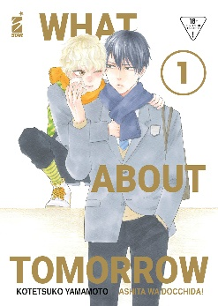
*What about tomorrow / Kotetsuko Yamamoto. – 1- . - Bosco (PG) : Star Comics, 2023- . - volumi : fumetti ; 18 cm. ((Lettura da destra verso sinistra
Titolo originale: *Ashita wa docchida!
Autore: Yamamoto, Kotetsuko

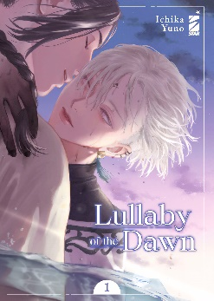
*Lullaby on the dawn / Ichika Yuno. – 1- . - Bosco (PG) : Star Comics, 2023- . - volumi : fumetti ; 18 cm. ((Lettura da destra verso sinistra
Autore: Yuno, Ichika


La *persona che mi piace non è un ragazzo / Sumiko Arai. - Bosco (Perugia) : Star comics, 2024- . - volumi : fumetti ; 21 cm. - Traduzione di Alice Settembrini. - Lettura da destra verso sinistra. - TSA1849985
Titolo dell’opera: *Ki ni natteru hito ga otoko ja nakatta | Arai, Sumiko
Fa parte di: *Queer (1-2); *Queer Label (3-)
Autore: Arai, Sumiko
Traduttore: Settembrini, Alice

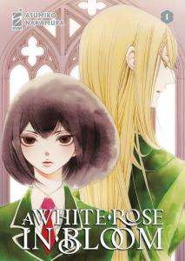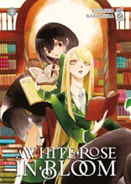
A *white rose in bloom. – 1-3. - Bosco (PG) : Star Comics, 2024-2025. – 3 volumi : fumetti b/n ; 18 cm

*Darling, give me a break! Queer label n.14


*Sleeping on the paper ship / Teki Yatsuda. – 1- . - Bosco (PG) : Star Comics, 2025. - 2 volumi (senza paginazione) : fumetti ; 18 cm. ((Traduzione di Alice Settembrini. – Lettura da destra verso sinistra. – CAG2174903
Titolo dell’opera: *Kami no Fune de Nemuru
Autore: Yatsuda, Teki

*3650 giorni senza te / Hitomi. - Bosco : Star Comics, 2025. - 1 volume (senza paginazione) : ill. ; 18 cm. - ISBN 978-88-226-5719-0. - LZ10010211

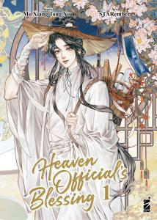
*Heaven official's blessing / story Mo Xiang Tong Xiu ; art STARember. – 1- . - Bosco : Star Comics, 2026- . – PBG0004818
Autore: Mo Xiang Tong Xiu

Informazioni storico-bibliografiche
Tutti i fumetti della categoria Manga / Queer
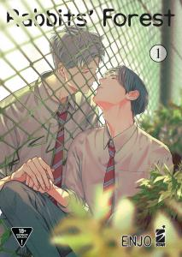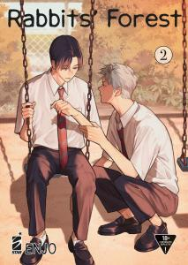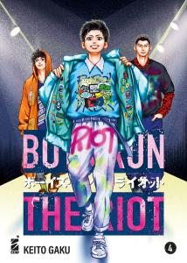

Tutti i fumetti per la testata QUEER LABEL
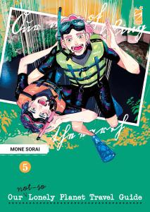
IL PRIMO WEBCOMIC CINESE DI STAR COMICS! A GRANDISSIMA RICHIESTA, UNO DEI MANHUA PIÙ AMATI E ATTESI!
IL PRIMO VOLUME DI HERE U ARE IN UNA SPECIALE EDIZIONE VARIANT COVER A TEMA NATALE E L'ESCLUSIVO CALENDARIO 2025!
Yu Yang è uno studente amichevole e sicuro di sé ed è fra i responsabili dell’accoglienza delle nuove matricole del suo campus. Un giorno si ritrova a dare il benvenuto ai nuovi studenti arrivati, fra cui c’è anche Yi Huan, un ragazzo dall’atteggiamento piuttosto schivo, ma che susciterà ben presto il suo interesse... Come si evolverà la relazione fra i due? Per la prima volta un webcomic cinese arriva finalmente sugli scaffali Star Comics! A grandissima richiesta, uno dei manhua più amati e attesi!
HERE U ARE - BEHIND THE SCENES
Entra nel vivo del backstage di HERE U ARE e scopri tutti gli approfondimenti e gli aggiornamenti dedicati alla serie di Djun nella LANDING PAGE
https://www.starcomics.com/fumetto/here-u-are-1-christmas-pack?r=

